Marco Boccadoro
giovedì, 6. marzo 2014

SEMINARIO TEOSOFICO MONTE VERITA’ 2014
Bellezza e Teosofia

Oggi vorrei condividere con voi alcune riflessioni sulla Bellezza.
Ma cos’è la Bellezza?
Perché Venezia, un piccolo villaggio alpino, un quadro di Leonardo, una Sinfonia di Beethoven sono belli, cosa li caratterizza?
E perché invece una periferia di palazzoni tutti uguali invece ci angoscia per la sua bruttezza, il suo squallore?
Nella quotidianità, siamo circondati da tanta Bellezza ma anche da tanta Bruttezza.
Senz’altro si può dire che la Natura è Bella, anche quando le sue forze si scatenano.
La signora Blavatsky si scaglia contro la distruzione della Natura ad opera dell’uomo:
“Le antiche civiltà non hanno mai sacrificato la Natura alla speculazione, ma ritenendola come divina, hanno onorato le sue bellezze naturali, la costruzione di opere d'arte, come la nostra civiltà moderna non potrebbe mai produrre neanche in sogno” [1]
Già Plotino, nelle Enneadi, si è occupato di questo tema.
Egli ci dice che è bello ciò che partecipa di un’Idea. Ogni cosa privata di forma rimane brutta ed estranea alla ragione divina.
L’idea ordina e combina le parti diverse e le riduce ad un tutto armonioso e forma l’Unità mediante il loro accordo. Ciò che è bello partecipa di un’idea venuta dagli dei. [2]
Specularmente, che cos`è la bruttezza per Plotino?
“L’anima è brutta quando inclina verso la corporeità, per l’anima la bruttezza consiste nel non essere pura né schietta come per l’oro consiste nell’essere sporco di terra: tolta questa, l’oro resta ed è bello quando lo si separa dalle altre materie ed esso rimane solo con sé stesso. Nello stesso modo, l’anima separata dai desideri che possiede per opera del corpo, col quale è unita troppo strettamente, liberata dalle altre passioni , purificata da ciò che essa contiene in quanto è unita alla materia e rimasta sola, lascia la bruttezza che le viene da una natura differente. Il Bene e la Bellezza dell’anima consistono nel rassomigliare a Dio, poiché da lui derivano il Bello e la natura essenziale degli esseri.
Ognuno diventi dunque anzitutto deiforme e bello, se vuole contemplare Dio e la Bellezza.
Per questo si dice - e con ragione - che il bene e la bellezza dell'anima consistono nel rendersi simile a Dio, perché da Dio deriva la bellezza e tutto ciò che costituisce l'essenza della vera realtà. Ma la bellezza è realtà autentica, la bruttezza è una natura differente da questa realtà. La bruttezza e il male, quanto alla loro origine, sono la stessa cosa, così come sono la stessa cosa il buono e il bello. Il bene e la bellezza si identificano.”[2]
L’uomo si è quindi cimentato nel creare Bellezza per mezzo dell’arte, la poesia, la musica, la pittura, la scultura, l’architettura…
Il tema della Bellezza in architettura e delle sue implicazioni teosofiche è stato affrontato da Claude Bragdon in un interessantissima opera già nel 1920 [3]
La tesi del libro è che l’arte in tutte le sue manifestazioni è un’espressione della vita cosmica, che proclama l’ordine dei mondi.
Siccome ogni cosa è un’espressione dell’Essere Immanente, l’arte è l’espressione di questa realtà in termini di sensi, però i sensi sono molteplici, perciò abbiamo un arcobaleno di Bellezza, in cui ogni arte è un colore, poesia, musica, pittura, scultura, ecc.
Cercherò di riassumere le argomentazioni di Bragdon, senza entrare nei dettagli che ci porterebbero troppo lontano oggi.
Bragdon ci dice che la bellezza segue dei canoni che sono intimamente legati all’ Antica Saggezza.
Prima di tutto, come la reincarnazione in teosofia, così nella storia dell’architettura abbiamo cicli di manifestazioni che riassumono e completano quelle precedenti. Ogni stile architettonico, dagli antichi Egizi ai Greci ai Romani , fino ai giorni nostri, può essere visto come una reincarnazione di realtà precedenti, un progetto di evoluzione.
Non c’è dubbio, dice Bragdon citando Helmholtz, che la bellezza sia soggetta a regole dipendenti dalla Natura dell’intelligenza umana. La difficoltà risiede nel fatto che queste leggi e regole dall’adempimento delle quali dipende la bellezza, non sono coscientemente presenti nella mente dell’ artista.
Tornando a Plotino, vediamo che:
“C'è nell'anima una facoltà che corrisponde alla razionale bellezza di origine divina, e dunque sa riconoscerla; è proprio questa la facoltà che permette all'anima di giudicare le cose che le sono affini, benché le altre facoltà contribuiscano anch'esse. Forse l'anima pronuncia questo giudizio commisurando la cosa bella all'idea di bellezza che è in lei, servendosi di questa idea come ci si serve di un regolo per giudicare se una linea è diritta”[2]
Ma quali sono queste regole, le leggi della bellezza?
La prima regola è che la bellezza segue la legge dell’Unità che ben conosciamo in teosofia.
Quando pensiamo ad esempio alla cattedrale di Notre Dame, la ricordiamo come un qualcosa di unico, una complessità coordinata.
La seconda legge è la legge della polarità, della dualità, maschile e femminile, sole e luna, giorno e notte, fuoco e acqua. Anche nel discorso abbiamo consonanti e vocali: a, con la bocca aperta, e m chiudendo la bocca. La loro combinazione forma la sacra sillaba Om ( Aum).
Nelle cattedrali gotiche la dinamica maschile – femminile è onnipresente, come pure i riferimenti ai numeri, siccome le logge massoniche del Medioevo che le costruivano erano custodi delle scienze esoteriche.
La terza legge è la trinità, il tre e i suoi multipli sono frequenti nelle chiese e nelle cattedrali, appunto.
La quarta legge è la consonanza o ripetizione, come ben noto in teosofia,: come il piccolo, cosi il grande. Secondo Hermes Trismegistos, ciò che esiste in grandi dimensioni c'è pure nelle piccole: “così sopra come sotto.
Il microcosmo e il macrocosmo, come espresso modernalmente anche dalla teoria dei frattali. Ogni foglia è un albero in miniatura, ad esempio.
La quinta legge è la diversità nella monotonia: così come tutti gli uomini sono fratelli, ma ognuno ha la sua unicità.
La sesta legge è il cambiamento ritmico, pensiamo solo all’espansione e alla contrazione dell’universo
La settima e ultima legge è l’irradiazione, come il Logos irradia la sua vita e luce nell’universo

Un esempio di Bellezza è l’Ultima Cena di Leonardo, che riassume tutte queste regole:
- La legge dell’Unità : un singolo episodio della vita di Cristo.
- La legge della Polarità: i contrasto tra i drappeggi degli abiti e il semplice parallelo grammo della tavola
- La legge della Trinità: le tre finestre, la suddivisione delle dodici figure in quattro gruppi di tre
- La legge della consonanza, ripetendo le linee orizzontali della tavola nel soffitto.
- La legge della diversità nella monotonia, nella disposizione variabile delle teste
- La legge del cambiamento ritmico nel rimpicciolire le pareti e gli spazi del soffitto
- La legge dell’irradiazione nella convergenza di tutte le linee prospettiche sul capo di Cristo
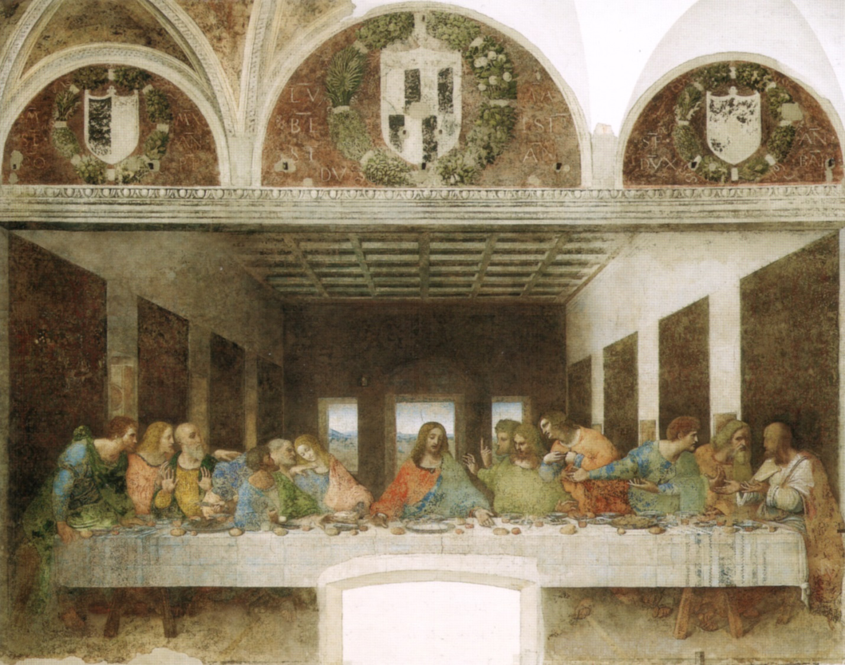
Altri esempi di capolavori analizzati da Bragdon sono il Palazzo Ducale a Venezia, o il Taj Mahal.
Le figure geometriche utilizzate nei capolavori architettonici sono il cerchio, il triangolo equilatero, il quadrato. La domanda che sorge spontanea è : perché questi tre?
La risposta immediata è che queste figure geometriche sono correlate alle dimensioni dell’uomo, pensiamo all’uomo vitruviano di Leonardo. Ma perché l’uomo è costruito così?
La risposta ci giunge dalla Teosofia: il cerchio è il simbolo dell’universo, il triangolo equilatero della triade superiore (atma, buddi, manas) e il quadrato del quaternario inferiore della natura settenaria dell’uomo.
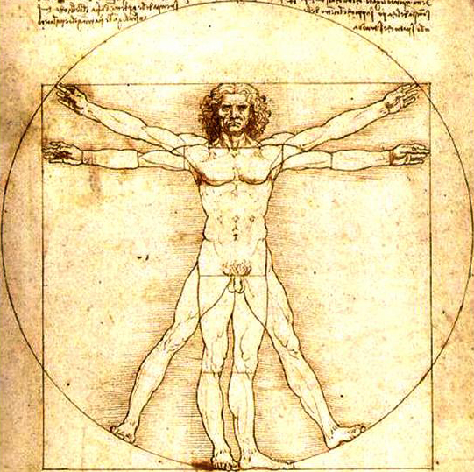

Abbiamo visto esempi di capolavori di Bellezza.
Ma sono molti di più gli esempi di bruttezza che non ci giungono dalla Natura, ma da realizzazioni umane:
Un esempio emblematico è la gigantesca, mostruosa costruzione voluta da Hitler sull’isola di Rügen, un lunghissimo, lugubre edificio di 5 chilometri in riva al mar Baltico che ripete ossessivamente le stesse forme. (KdF, Kraft durch Freude, cioè Forza attraverso la Gioia, voluto come colonia balneare di massa per gli ariani)
Se il Bene e la Bellezza vanno di pari passo, Il Male si esprime nella bruttezza, quindi. Come assenza di Bellezza.
Anche nelle lettere dei Mahatma ad A.P.Sinnett si dice che il male non esiste per se, esso non è che l’assenza del bene, l’assenza o piuttosto uno squilibrio nella Grande Legge che tutto governa.
Si dice anche che:
“La Natura è priva di bontà o malvagità, essa segue solo delle leggi immutabili, sia quando dà vita e gioia, che quando manda la sofferenza e la morte e distrugge ciò che ha creato. Il vero Male proviene dall’intelligenza umana … risultato dell’egoismo e dell’avidità umana”. [4]
Anche Giovanni Paolo II, nella sua lettera agli Artisti, parla a lungo della Bellezza:
“Il tema della bellezza è qualificante per un discorso sull'arte. Esso si è già affacciato, quando ho sottolineato lo sguardo compiaciuto di Dio di fronte alla creazione. Nel rilevare che quanto aveva creato era cosa buona, Dio vide anche che era cosa bella. Il rapporto tra buono e bello suscita riflessioni stimolanti. La bellezza è in un certo senso l'espressione visibile del bene, come il bene è la condizione metafisica della bellezza. Lo avevano ben capito i Greci che, fondendo insieme i due concetti, coniarono una locuzione che li abbraccia entrambi: « bellezza-bontà ». Platone scrive al riguardo: « La potenza del Bene si è rifugiata nella natura del Bello ».…
. ..La bellezza che trasmetterete alle generazioni di domani sia tale da destare in esse lo stupore! Di fronte alla sacralità della vita e dell'essere umano, di fronte alle meraviglie dell'universo, l'unico atteggiamento adeguato è quello dello stupore.
Da qui, dallo stupore, potrà scaturire quell'entusiasmo …di cui hanno bisogno gli uomini di oggi e di domani per affrontare e superare le sfide cruciali che si annunciano all'orizzonte. Grazie ad esso l'umanità, dopo ogni smarrimento, potrà ancora rialzarsi e riprendere il suo cammino. In questo senso è stato detto con profonda intuizione che « la bellezza salverà il mondo ». [5][6]
Concludendo con Dostoevskij, si potrebbe inoltre rispondere al quesito iniziale che la Bellezza è un mistero di Armonia e Amore, è un qualcosa che lascia trasparire la divinità.

------------------------------------------------------------------------------------------------------------------------
Bibliografia:
[1] H.P.Blavatski, Civilization, the death of Art and Beauty, Lucifer, May, 1891
[2] Plotino, Enneadi I6, 1-2, pag 129 e segg., Bompiani
[3] Claude Fayette Bragdon, the Beautiful Necessity, start classics
[4] Lettere dei Mahatma ad A.P.Sinnett, Lettera nro 10, pag. 104, Ed. ETI
[5] Giovanni Paolo II, Lettera agli Artisti, 1999
[6] F. Dostoevskij, L'Idiota, P. III, cap. V, Milano 1998, p. 645

